[AcaPush服务器端]

项目开发总结

拟 制 人____ __谢明浩___ ______
审 核 人_______谢明浩__________
批 准 人______________________

[2016年12月20日]

1引言

1.1编写目的
说明这份测试分析报告的具体编写目的。
这份测试分析报告作为《现代软件工程课程设计》的个人开发总结。

1.2背景
AcaPush后端系统开发。
项目地址：https://github.com/Yetocome/AcaPush
服务器域名：xmhtest.cn
过渡服务器域名：api-staging.xmhtest.cn

1.3定义
API：Application Programming Interface，应用程序编程接口
REST：Representational State Transfer，可表达状态传输

1.4参考资料
列出要用到的参考资料，如：
- 需求规格说明书.doc
- /Scenario-based models系列文档
- /pic下用例图

2 实际开发结果

2.1 产品
开发并部署了一个后台系统，与爬虫组对接将四川大学各大学院部门的新闻通知存入数据库，为前端提供统一的RESTful的API获取数据，也提供一些其他的API例如评论登录等丰富功能，在功能满足的前提下保证其易用性、通用性和可扩展性。

2.2 主要功能和性能
后端数据库可视化管理系统：
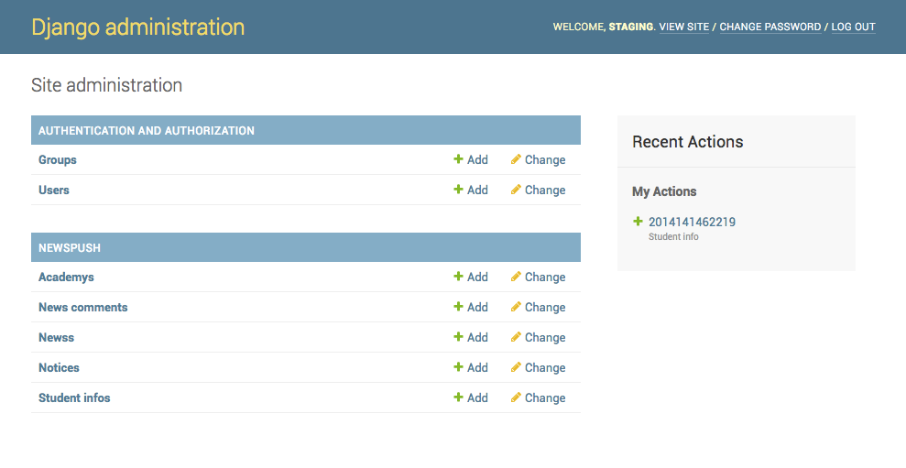
针对每个功能设计了对应的API：
提交评论：comments/commit/新闻id/学生id/
获取评论：comments/新闻id/
获取新闻：news/学院id/时间/ 当时间为‘00000000’时返回学院所有新闻
获取通知：notice/学院id/时间/ 当时间为‘00000000’时返回学院所有通知
查询新闻：search_news/学院id/关键字/（长度为1到15） 当学院为‘0’是在所有学院中查询
查询通知：search_notice/学院id/关键字/（长度为1到15） 当学院为‘0’是在所有学院中查询
获取某条新闻之前的最新10条新闻：new_news/学院id/新闻id/
获取某条通知之前的最新10条通知：new_notice/学院id/通知id/
登陆：login/
登出：logout/学生id/
针对服务器的部署流程进行了自动化：
fab deploy:xmhtest.cn 在/deploy tools目录下执行这条命令让所有复杂的部署在域名xmhtest.cn下成功配置，更重要的是这个操作是幂等的；
fab wash:api-staging.xmhtest.cn 清理远端的服务器数据库，并完成初始化操作；
fab crawl:api-staging.xmhtest.cn,1000 将在xmhtest.cn域名下配置的服务器中抓取最新的1000条新闻和通知进数据库，该操作不影响API的使用。
接入爬虫组脚本，更新数据库：
运行爬虫组脚本，获得最新新闻通知内容，并存入数据库。

2.3 基本流程
[画出主要的操作流程图，可以伴以文字描述]

2.4 计划执行情况
基本按照进度完成开发任务
https://github.com/Yetocome/AcaPush 的首页文档以及历史修改详尽地展示了我们的计划执行情况。

3 开发工作评价

3.1 生产效率
开发人数：3
开发代码量（总体）：5000左右++／2800左右--；
个人开发代码量：2750左右++／1350左右--；
开发时间：平均每周10h*8周；
开发效率：尚可；

3.2 产品质量
可用性：7*24h可用；
易用性：尚可；
健壮性：无法评价；
容错能力：应对错误的API请求，会根据情况返回404或403或500等不同请求，而不会影响服务器运行；
安全性：
基于https的API保证了传输过程的安全（包括通过POST提交的用户账号密码）；
服务器本身架设在大公司为服务器提供了基本的安全保障；
CSRF验证保证了不会收到跨站请求伪造的攻击；
Nginx反向代理将服务器隐藏在其代理服务器之后也保证了黑客对后端应用服务器的攻击难以下手；
等等等等，一些框架保证的安全性不再赘述。

3.3 技术方法
开始阶段采用测试驱动开发的方法，小心地构建基础功能；在开发进度需要加快时，直接采用快速迭代的方式，
使用的主要平台和技术：python，linux运维，java
使用的框架：Django web框架
测试方法：自底向上的测试，主要包括了底层的单元测试（白盒测试）

3 开发工作评价

3.1 生产效率
开发人数：3
开发代码量（总体）：5000左右++／2800左右--；
个人开发代码量：2750左右++／1350左右--；
开发时间：平均每周10h*8周；
开发效率：尚可；

3.2 产品质量
可用性：7*24h可用；
易用性：尚可；
健壮性：无法评价；
容错能力：应对错误的API请求，会根据情况返回404或403或500等不同请求，而不会影响服务器运行；
安全性：
基于https的API保证了传输过程的安全（包括通过POST提交的用户账号密码）；
服务器本身架设在大公司为服务器提供了基本的安全保障；
CSRF验证保证了不会收到跨站请求伪造的攻击；
Nginx反向代理将服务器隐藏在其代理服务器之后也保证了黑客对后端应用服务器的攻击难以下手；
等等等等，一些框架保证的安全性不再赘述。

3.3 技术方法
开始阶段采用测试驱动开发的方法，小心地构建基础功能；在开发进度需要加快时，直接采用快速迭代的方式，
使用的主要平台和技术：python，linux运维，java
使用的框架：Django web框架
测试方法：自底向上的测试，主要包括了底层的单元测试（白盒测试）

4 本人承担工作
本人在小组中承担组长角色，也承担了相应的开发、文档任务。
组长工作：
- 选择软件架构，为开发确定方向；
- 分配小组任务，保证开发进度；
开发工作：
- github管理维护；
- Django框架的基本配置和兼容性配置；
- 部分API的开发：包括视图和url路由；
- 数据库单元测试的编写；
- 项目自动化部署代码的编写；
- linux服务器运维。
文档工作：
- 需求规格说明书；
- 部分Scenario-based models的编写；
- 用例图绘制；
- github上的一些README和小组进度展示。

5 经验和教训
遇到的困难及解决方案：
异构代码的整合 —— 管道的方式交换数据
统一规范的API设计 —— 多多参考大公司开发的产品API以及各种规范
健壮的数据库设计 —— 和组员讨论，参考各种设计范式并不断改进

团队协作收获的经验：
主要采用github+QQ讨论组解决协作问题 ；
基于github的团队协作解决了很多传统协作方式的问题，辅以QQ讨论组，云开发的工作流程让线下交流变得不是那么重要，但一些比较棘手的问题我们还是有在线下积极讨论，一起攻坚。
在一开始就讨论分配好各自的主管范围之后，大家便各司其职，每周按时完成任务commit，每个人的工作都是对大家公开的，也形成了隐形的良性循环，也是开发进度按时完成的坚实基础。
组内的协作没有出现太大问题，组间协作就显得问题多多：交流不够，缺乏一个人进行统筹规划等等都是组间协作出现问题的原因。比如我们组的成员一致认为，写代码要调用API，首先是看文档，在使用过后仍有问题再去“发邮件”询问开发者，这种异步的协作方式会极具效率。然而项目在实际开展的过程中，多余的、不友好的交流时有发生，再加上某些小组的积极性不够，开发能力有限，最终导致了很多功能的流产，实在可惜。

